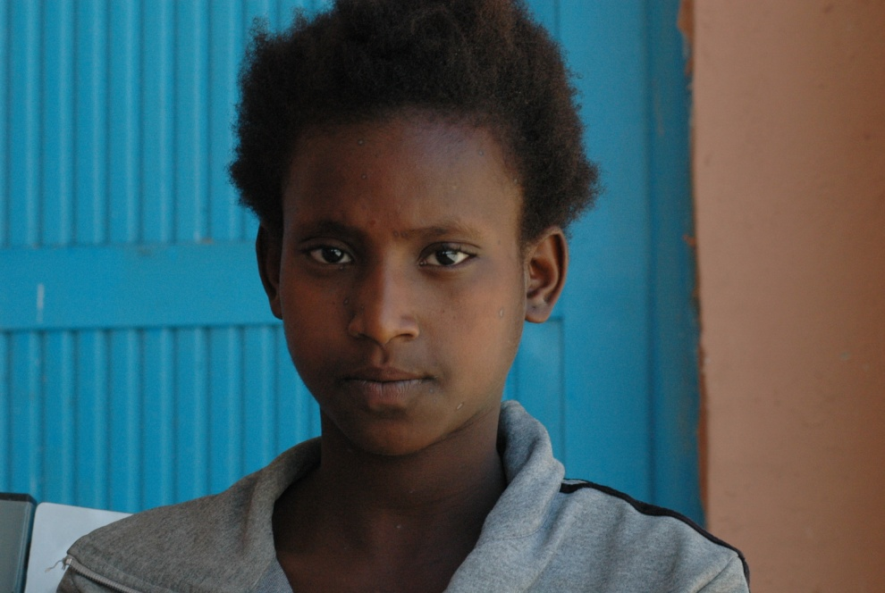
Navn: 72: Frehiwet Futuwy
Dreng/pige: F (har søster Merdes (71) + bror Goitoam (70) på børnehjemmet
Alder: 10
Årstal ankomst til børnehjemmet ? for 1 uge siden
Fra hvilken by/område/familiebaggrund? Nomadefamilie (”Besjangul”) 800 km fra Mekele. Begge forældre døde af aids. Faren var fra Tigre. En kvinde som kendte faderen, bragte de 3 børn til Mekele/Fikre

Hvilken klasse går du i? har gået til 3 klasse. Skal snart starte skole igen.
Hvilke fag kan du bedst lide? Matematik
Hvad er din yndlingsbeskæftigelse? Ved ikke
Hvilken uddannelse kunne du tænke dig? læge
Hvilken skole går du i og hvor langt har du til skole?

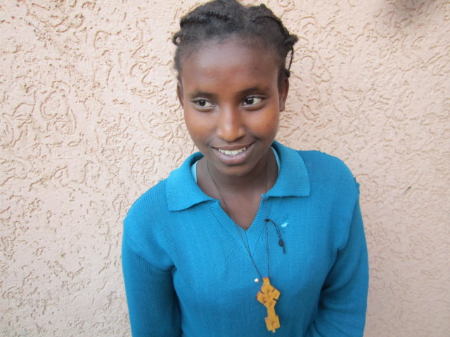2014

